**5 клас**

**Математика**

**Перейти за покликанням** [**https://meet.google.com/ggz-qshq-bfx**](https://meet.google.com/ggz-qshq-bfx) **о 10:45**

***21 квітня***

***Класна робота***

**Тема:** *Розв’язування задач і вправ*

**Завдання:**

*- повторити п. 30- 33;*

*- виконати №№ 207, 212, 215, 216, 224.*

*- підготуватися до контрольної роботи.*

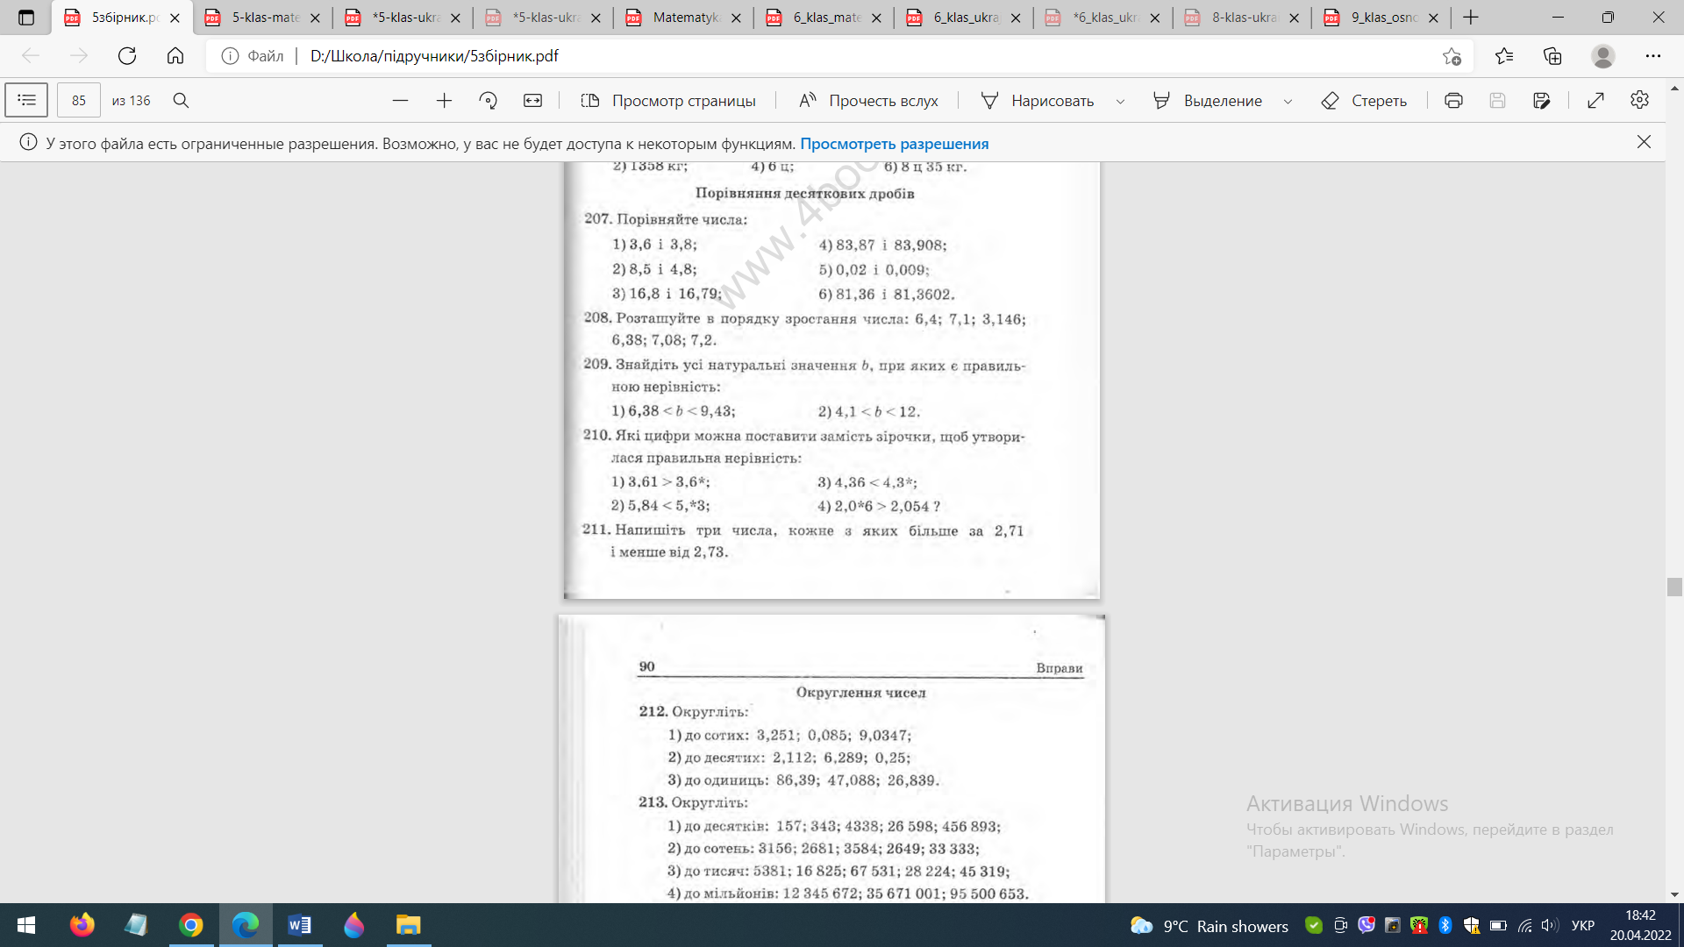

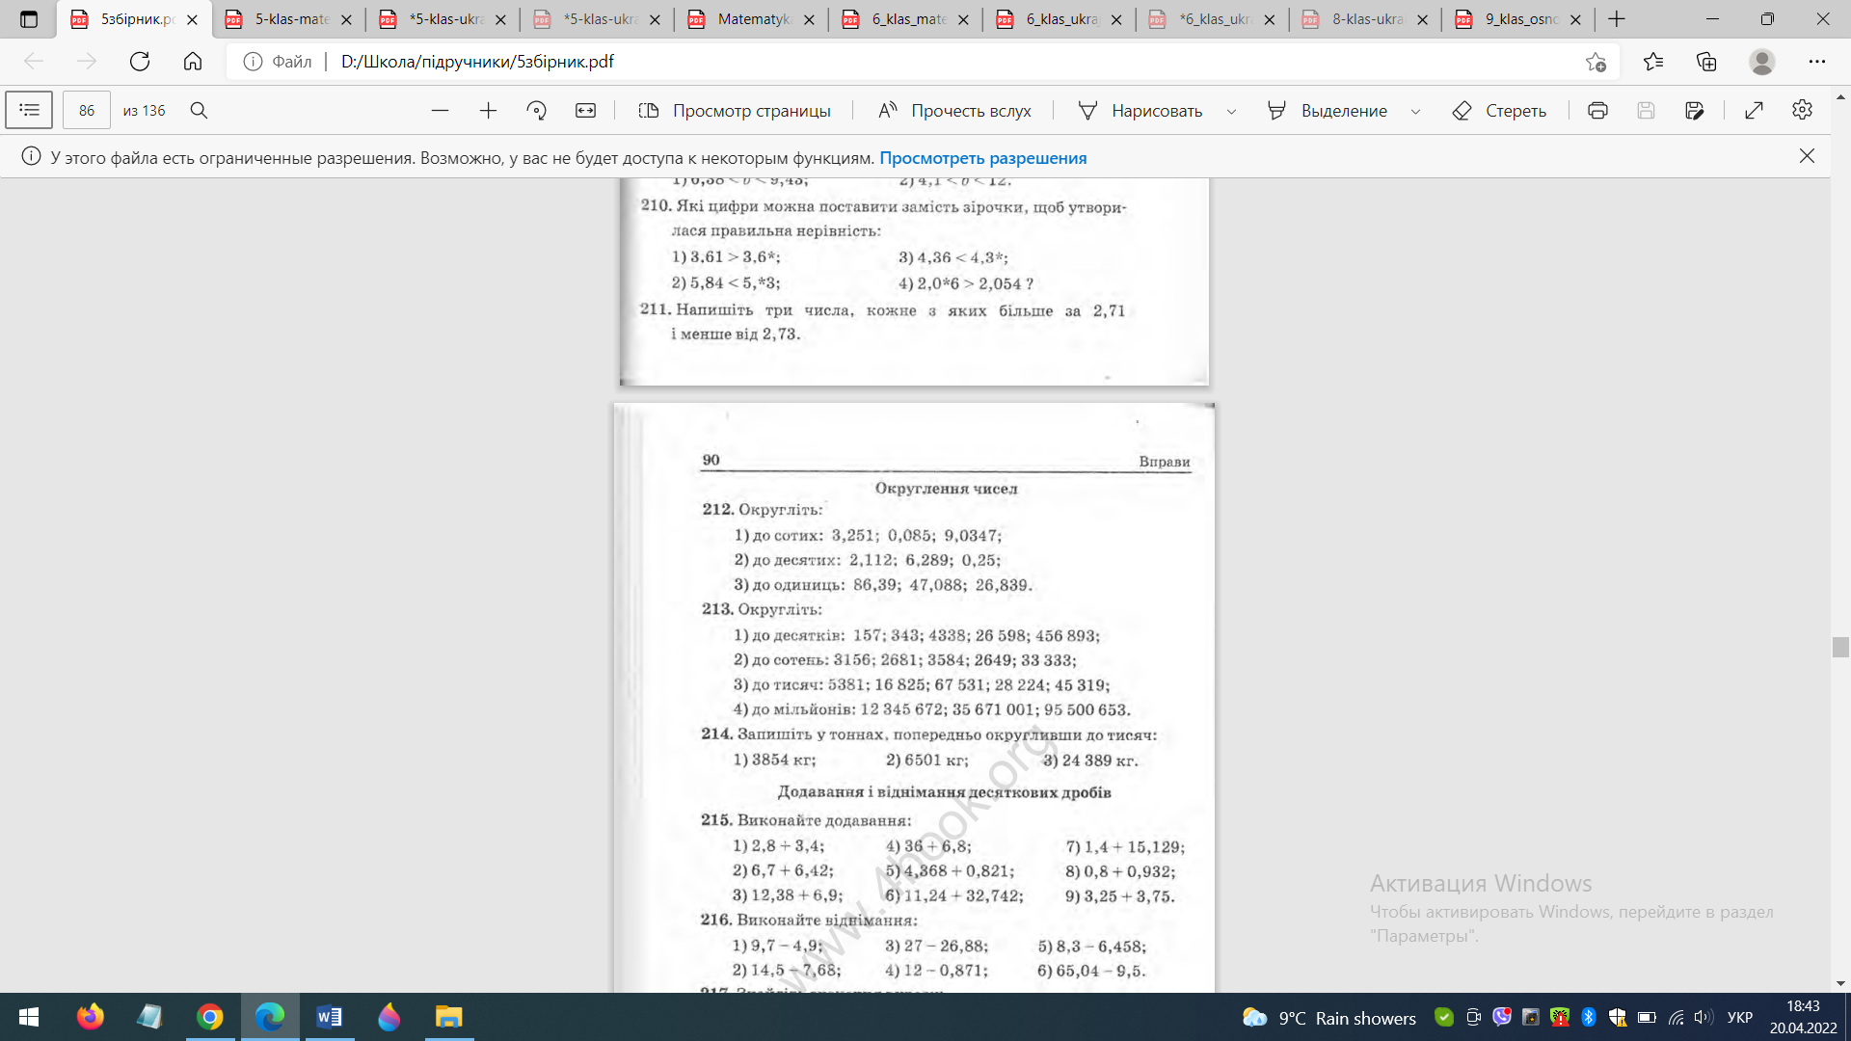

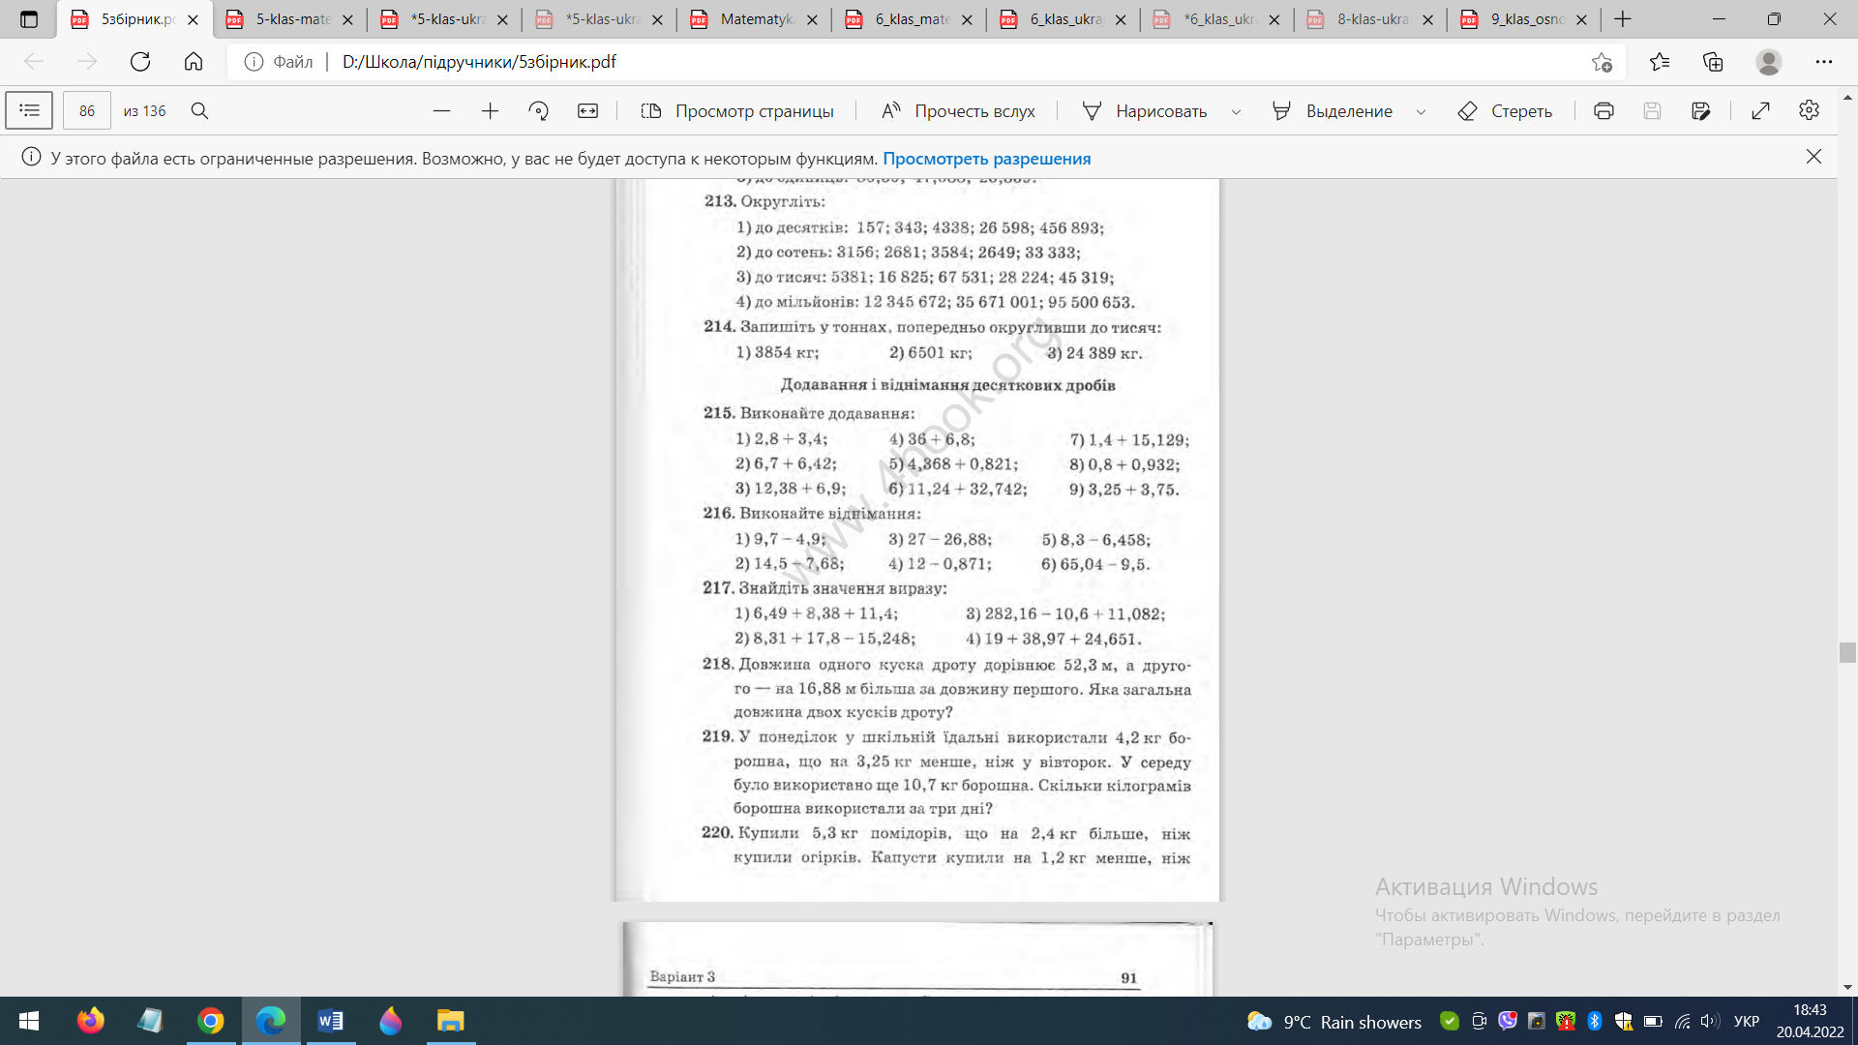



224. Розв’яжіть рівняння:

